OPIS PRZEDMIOTU ZAMÓWIENIA – zadanie nr 10

Kolorystyka mebli: Dąb Arctic + biały, stelaże biurek biały Ral 9016, uchwyty metalowe białe Ral 9016
- Biurko na stelażu metalowym o wym. 1800x800x730-860h – 3 szt.
Biurka na stelażu metalowym. Stelaż posiadający nogi o przekroju prostokątnym 70x30mm wykonany z blachy o gr. 2 mm w kształcie odwróconej litery „U”. z regulacją wysokości w zakresie 73-86cm. Regulacja wysokości za pomocą teleskopowego mechanizmu umieszczonego od strony blatu (w górnej części nogi). W celu ułatwienia regulacji na wewnętrznej stronie każdej nogi umieszczona jest podziałka centymetrowa. Nogi biurka spawane i zespolone belką poziomą o przekroju prostokąta.
Całość połączona dwoma trawersami poprzecznymi wykonanymi z profilu o przekroju prostokąta o wymiarach 25x40mm wykonanymi z blachy o grubości 2,5mm, skręcane za pośrednictwem śrub z gwintem metrycznym.
Konstrukcja trawersów zapewnia dystans 10 mm miedzy blatem biurka a stelażem tzw. „blat pływający”. Blat biurka o gr. min. 25 mm z płyty wiórowej trójwarstwowej pokrytej dwustronnie laminatem. Wszystkie krawędzie oklejone obrzeżem ABS 2mm.
Biurko przystosowane do prowadzenia okablowania w kanałach poziomym i pionowym.
Blat skręcany do stelaża za pomocą śrub metrycznych M6 w gniazda stalowe zamocowane
w blacie co pozwala na wielokrotny demontaż elementów.
W biurkach pod blatem zamocowany metalowy kanał kablowy oraz kanał kablowy pionowy mocowany do nogi biurka za pomoc magnesu.
W blacie biurek zamontowane metalowe przelotki na kable o wymiarze fi 80.

Poglądowe zdjęcie:

- Przystawka do biurek o wym. 1600x600/300 z nogą – 1 szt.
Blat przystawki kształtowy/ zaokrąglony gr. 25 mm z obrzeżem ABS 2 mm.
Blat oparty na nodze metalowej z regulacją wysokości .
Przystawka mocowana do blatów połączonych dwóch biurek.

Poglądowe zdjęcie
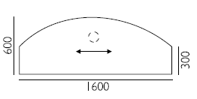
- Przystawka do biurka o wym. 800x600/300 z nogą – 1 szt.
Blat przystawki kształtowy/ zaokrąglony gr. 25 mm z obrzeżem ABS 2 mm.
Blat oparty na nodze metalowej z regulacją wysokości .
Przystawka mocowana do blatu biurka.

- Przystawka do biurka o wym. 800x600 z nogą – 3szt.
Blat przystawki prostokątny gr. 25 mm z obrzeżem ABS 2 mm.
Blat oparty na nodze metalowej z regulacją wysokości .
Przystawka mocowana do boku biurka.
- Kontener 3-szufladowy o wym.410x460x585h – 3 szt.
Kontener na kółkach z blokadą, z 3 szufladami i wkładem piórnikowym, szuflady
na prowadnicach kulkowych z cichym domykiem, z blokadą wysuwu.
Szuflady zamykane zamkiem centralnym. Górny i dolny wieniec gr. 25mm,
pozostałe elementy gr. 18mm, wszystkie krawędzie oklejone obrzeżem 3 mm.
Uchwyty metalowe.
Poglądowe zdjęcie:

- Szafa aktowa o wym. 800x420x1890h – 2 szt.
Górny i dolny wieniec, półki gr. 25mm z obrzeżem PCV gr. 3mm,tylna ściana gr. 12 mm, boki i front drzwi gr. 18mm. Drzwi z zamkiem baskwilowym, z numerowanymi kluczami, półki zakotwiczone na podpórkach. Zawiasy Blum 110 st. cichy domyk. Stopki z regulacją poziomowania od wewnątrz.
Poglądowe zdjęcie:

- Nadstawka na szafę o wym. 800x420x750h – 2 szt.
Górny i dolny wieniec, półki gr. 25mm z obrzeżem PCV gr. 3mm,tylna ściana gr. 12mm, boki i front drzwi gr. 18mm. Drzwi z zamkiem baskwilowym, z numerowanymi kluczami, półki zakotwiczone na podpórkach. Zawiasy Blum 110 st. z cichym domykiem.
Poglądowe zdjęcie:

- Szafa aktowa o wym. 400x500x1140h – 4 szt. (2 prawa + 2 lewa)
Górny i dolny wieniec, półki gr. 25mm z obrzeżem PCV gr. 3mm,tylna ściana gr. 12mm, boki i front drzwi gr. 18mm. Drzwi z zamkiem baskwilowym, z numerowanymi kluczami, półki zakotwiczone na podpórkach. Zawiasy Blum 110 st. z cichym domykiem.
Szafa z drzwiami otwieranymi na prawo – 1 szt. + 1 szt. z drzwiami otwieranymi na lewo.
Poglądowe zdjęcie:
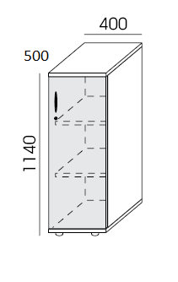
- Szafa ubraniowo-aktowa o wym. 1000x580x1890h – 1 szt.
Górny i dolny wieniec, półkia gr. 25mm z obrzeżem PCV gr. 3mm,tylna ściana gr. 12mm, boki i front drzwi gr. 18mm. Wewnątrz drążek na wieszaki. Drzwi z zamkiem baskwilowym, z numerowanymi kluczami, półki zakotwiczone na podpórkach. Zawiasy Blum 110 st. z cichym domykiem. Szafa wewnątrz dzielona na część ubraniową z drążkiem na ubrania (400mm i część aktową na segregatoy (600mm).
Poglądowe zdjęcie:
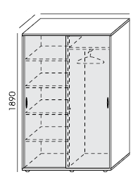
1000
580

- Szafa aktowa o wym. 1000x420x900h – 1 szt.
Górny i dolny wieniec, półki gr. 25mm z obrzeżem PCV gr. 3mm,tylna ściana gr. 12mm, boki i front drzwi gr. 18mm. Drzwi z zamkiem baskwilowym, z numerowanymi kluczami, półki zakotwiczone na podpórkach. Zawiasy Blum 110 st. z cichym domykiem.

Poglądowe zdjęcie:
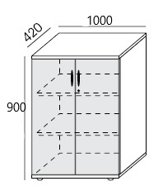
- Stół konferencyjny o wym. 2000x1000x735h – 1 szt.
Stół na stelażu metalowym. Stelaż posiadający nogi o przekroju prostokątnym 70x30mm wykonany z blachy o gr. 2 mm w kształcie odwróconej litery „U”. Nogi biurka spawane i zespolone belką poziomą o przekroju prostokąta.
Całość połączona belką poprzeczną wykonanymi z profilu o przekroju prostokąta o wymiarach 30x50mm wykonanymi z blachy o grubości 2,5mm, skręcane za pośrednictwem śrub z gwintem metrycznym. Konstrukcja trawersów zapewnia dystans 10 mm miedzy blatem biurka a stelażem tzw. „blat pływający”. Blat biurka o gr. 25 mm , z płyty wiórowej trójwarstwowej pokrytej dwustronnie laminatem. Wszystkie krawędzie oklejone obrzeżem ABS 2mm.
Blat skręcany do stelaża za pomocą śrub metrycznych M6 w gniazda stalowe zamocowane w blacie co pozwala na wielokrotny demontaż elementów.
Poglądowe zdjęcie:

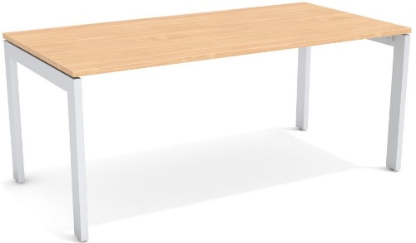
- Krzesło konferencyjne – 11 szt.
Krzesło konferencyjne bez podłokietników z tapicerowanym oparciem i siedziskiem, na stelażu metalowym. Oparcie na tyle z widoczna ramką. Stelaż z nogami rurowymi fi 12 mm, zakończone stopkami przegubowymi
Tapicerka o odporności na ścieralność min. 160 tys. cykli Martindale’a.
Kolorystyka tapicerki i stelaża do uzgodnienia.
Poglądowe zdjęcie:
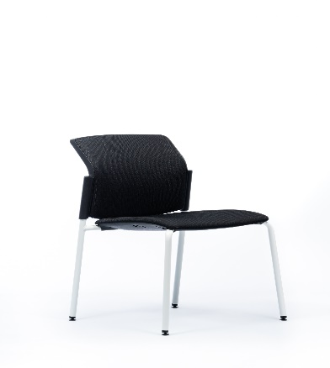

- Krzesło obrotowe – 3 szt.
Krzesło obrotowe zagłówkiem, oparcie i zagłówek tapicerowane siatką,
siedzisko tapicerką materiałową. Krzesło z regulowanymi podłokietnikami w 3
płaszczyznach, siedzisko z mechanizmem multiblock z funkcja regulacji głębokości,
zagłówek z regulacją wysokości i kąta pochylenia. Oparcie z regulacją podparcia dla
kręgów lędźwiowych. Podstawa 5-ramienna nylonowa w kolorze czarnym.
Tapicerka o odporności na ścieralność min. 160 tys. cykli Martindale’a.

Poglądowe zdjęcie:

- przegrody międzybiurkowe
Przegroda (1800x550h) – 2 szt.
Przegroda (800x550h) – 2 szt.

Przegrody wykonane z płyty dwustronnie melaminowanej o gr. 18mm z obrzeżem ABS 2mm. Przegrody mocowane dwustronnie do biurek na metalowych kątownikach.
Przegroda o długości 800 zaokrąglona.
Poglądowe zdjęcie:
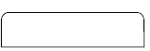

- Szafa aktowa o wym. 400x420x1700h – 1szt.
Górny i dolny wieniec, półki gr. 25mm z obrzeżem PCV gr. 3mm,tylna ściana gr. 12mm, boki i front drzwi gr. 18mm. Drzwi z zamkiem baskwilowym, z numerowanymi kluczami, półki zakotwiczone na podpórkach. Zawiasy Blum 110 st. z cichym domykiem.
Szafa z drzwiami otwieranymi na prawo – 1 szt.

Poglądowe zdjęcie:
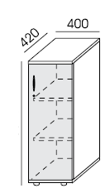
1700

- Szafka stojąca ze zlewozmywakiem 800x420x880 – 1 szt.
Górny i dolny wieniec, półki gr. 25mm z obrzeżem PCV gr. 3mm, tylna ściana gr. 12mm, boki i front drzwi gr. 18mm. blat kuchenny pokryty HPL gr. Min. 38mm. Zlewozmywak jednokomorowy (480x350) z baterią. Wycena dotyczy szafki bez zlewu i baterii. Kolorystyka do uzgodnienia z Zamawiającym, przed przystąpieniem do realizacji.

Uwagi dodatkowe dotyczące wszystkich elementów zamówienia:
- Cena powinna zawierać koszt wytworzenia wszystkich elementów wraz z kosztami opakowania, ubezpieczenia, transportu i wniesienia do wskazanych pomieszczeń, rozpakowania, montażu w miejscu przeznaczenia oraz wywozu opakowań.
- Odcień tapicerki krzeseł oraz kolory innych elementów, które nie są ujęte w opisie, będących częściami składowymi przedmiotu zamówienia, do uzgodnienia z Zamawiającym przed realizacją zamówienia.
- Dostawa nastapi na koszt i ryzyko Wykonawcy, czyli ryzyko przypadkowej utraty, uszkodzenia rzeczy przejdzie na Zamawiającego po odbiorze przedmiotu zamówienia w miejscu wskazanym przez Zamawiającego.
- W przypadku dostarczenia wadliwego lub nezgodnego ze specyfikacją towaru zostanie on zwrócony do Wykonawcy na jego koszt.
- Gwarancja na wszystkie elementy zamówienia min. 2 lata.

Meble przeznaczone do stanowisk wyposażonych w monitory ekranowe muszą spełniać wymogi zawarte w rozporządzeniu Ministra Pracy i Polityki Socjalnej z dnia 1 grudnia 1998 r. w sprawie bezpieczeństwa i higieny pracy na stanowiskach wyposażonych w monitory ekranowe ( Dz. U. poz.973) z późniejszymi zmianami.

